МБДОУ
детский сад №9 «Ромашка»
составила:
учитель-логопед 1 кв. кат. Куфтова И. А.
педагогический проект: «Гимнастика для глаз как здоровьесберегающая технология на занятиях по обучению грамоте старших дошкольников с ТНР».
Вид проекта: коррекционно-развивающий
Тип проекта:
- По характеру содержания: практико-ориентированный
- По срокам реализации: долгосрочный
- По количеству участников: групповой
Участники:
- Воспитанники старшей группы компенсирующей направленности для детей с ТНР «Почемучки» МБДОУ детский сад №9 «Ромашка»
- Родители (законные представители) воспитанников с речевыми нарушениями
- Учитель-логопед
- Целеполагание

Актуальность

На современном этапе проблема профилактики здоровья детей раннего возраста является одной из самых актуальных. Перед нами, взрослыми (родителями и педагогами) стоит очень важная задача – воспитать здорового человека, человека здорового физически, нравственно и духовно, человека всесторонне и гармонично развитого, в соответствии с ФГОС.
Быть здоровым – естественное желание каждого человека. Зрение – самый мощный источник наших знаний о внешнем мире, воспринимающий 80 % всей поступающей информации. Исследования физиолога В. Ф. Базарного показали, что к основным причинам нарушения зрения относятся:
- патология беременности,
- низкий уровень физической активности детей раннего возраста.

Проблема:
- несвоевременная профилактика зрения;
- пагубного влияния дисплеев и компьютеров на зрение;
- полное отсутствие или частичное просвещение родителей и детей по вопросам охраны, гигиены и укрепления здоровья глаз.

Цель: Формирование у дошкольников и их родителей элементарных представлений о роли зрения в жизни любого человека и способах профилактики нарушений зрения у детей.
Задачи:
- Просвещение дошкольников и их родителей по вопросам охраны, гигиены и укрепления здоровья глаз.
- Создание активной позиции детей и родителей в совместной работе по профилактике нарушений зрения.
- Изучение и внедрение зрительной гимнастики на занятиях по обучению грамоте для профилактики нарушений зрения воспитанников.
- Разработка картотеки зрительной гимнастики на занятиях по обучению грамоте для профилактики нарушений зрения воспитанников.
- Апробация данной модели на практике.

Продукт:
- создание системы работы, позволяющей внедрить зрительную гимнастику в коррекционо-развивающую деятельность учителя-логопеда;
- разработка методических рекомендаций для родителей по использованию зрительной гимнастики в домашних условиях.

Ожидаемый результат: воспитанники успешно освоят зрительную гимнастику, которая снизит риски развития нарушений зрения при работе с букварем и рабочей тетрадью на занятиях по обучению грамоте. У родителей сформируется устойчивый интерес к проблеме укрепления и сохранения зрения детей.
Зрительная гимнастика - это комплекс офтальмологических упражнений, способствующих снятию зрительного напряжения, укреплению глазных мышц и улучшающий кровоснабжение и обменные процессы в глазах.
Продолжительность зрительной гимнастики 3-5 минут.

Принципы организации зрительной гимнастики с детьми:
- индивидуальный подход с учётом возраста;
- регулярность проведения;
- постепенное увеличение нагрузок за счёт регулирования времени, скорости и сложности упражнений;
- развитие интереса у детей к этому виду упражнений.

Условия проведения зрительной гимнастики:
- фиксированное положение головы (дети стоят, стараясь не поворачивать головы; дети сидят за столами, опираясь подбородком на ладони; дети лежат на ковре руки за головой. Фиксированное положение головы необходимо для того, чтобы заставить работать глазодвигательные мышцы, если это условие не соблюдается, то работают мышцы шеи, но не глаз.
-соблюдение длительности и частоты проведения зрительной гимнастики (4-5 минут в старших группах).
- выбор зрительных упражнений для занятий определяется: характером и объёмом интеллектуального напряжения, объёмом двигательной активности, интенсивности зрительной работы.
- возможно сочетание зрительной гимнастики с физкультурными упражнениями, при этом допустимы повороты головы в соответствии с упражнениями.
В работе используются разные виды зрительной гимнастики: с использованием художественного слова, с предметом, с сигнальными метками, с индивидуальными, настенными и потолочными офтальмотренажерами, а также электронные зрительные гимнастики. Основные виды офтальмологических упражнений: вертикали, горизонтали, диагонали, расслабление, тёмное расслабление, удивление, моргание, вращение.
- Разработка проекта

Реализация проекта «Гимнастика для глаз как здоровьесберегающая технология на занятиях по обучению грамоте старших дошкольников с ТНР» рассчитана на учебный год (с сентября по май) с выделением следующих этапов:
- Подготовительный
- Организационно-практический
- Заключительный
Механизм реализации:
Строго выполняются требования к освещению рабочего места каждого ребёнка. Пособия подбираются с четким изображением, средних и крупных размеров, основных цветов и оттенков. Демонстрация пособий и изображений проводится на расстоянии не более 1 метра. Детям разрешается во время занятий подходить ближе к объекту или демонстрационному материалу для лучшего его рассмотрения.
В целях охраны зрения непрерывная продолжительность работы зрительного анализатора строго регламентируется, согласно рекомендациям Л.И. Григорян и Т.П. Кащенко. Педагог следит за посадкой детей за столы на занятиях.
При организации гимнастики важно учитывать возраст дошкольников. В старшем дошкольном возрасте мотивировать ребят можно познавательной беседой: рассказать им о строении человеческого глаза, о необходимости ухода за ним. Любознательным воспитанникам будет интересно также узнать отличия в устройстве глаза человека и различных животных (например, у крокодила глаза расположены по бокам головы и имеют три века).
Специальные упражнения для глаз, разработанные Э.С. Аветисовым, Ю.А. Курпан, Е.И. Ливадо (1984), Н.И. Пильман (1979), Е.И. Ковалевским (1976), эффективно используются в работе с детьми.
Лечебно – профилактические гимнастики можно разделить на несколько групп упражнений:
- упражнения для глазодвигательных мышц. Эти упражнения тренируют мышцы, улучшают кровообращение глаз, снимают напряжение с них. На их проведение требуется 3 минуты;
- упражнения для снятия напряжённости и утомления с глаз. Эти упражнения должны быть обязательно включены в занятия, поскольку самая главная причина в ухудшения зрения – это переутомление глаз. Выполнять их нужно как можно чаще. Времени занимают не много – 1-2 минуты;
- упражнения для тренировки аккомодации цилиарной мышцы по принципу близко – далеко;
- другие полезные упражнения.

К лечебно – профилактическим гимнастикам относятся:
Гимнастика для глаз, созданная по методике профессора офтальмологии Эдуарда Сергеевича Аветисова:
– 1 комплекс гимнастики направлен на улучшение кровотока и циркуляции жидкости внутри глаза (упражнения выполняются сидя);
– 2 комплекс – «бальзам» для всех глазных мышц (упражнения выполняются сидя);
– 3 комплекс – тренирует зрение и совершенствует аккомодацию глаз (упражнения выполняются стоя);
– 4 комплекс – «Метка на стекле» тренирует глазные мышцы, сокращение мышц хрусталика, способствует профилактике близорукости.
Гимнастика для глаз по методике Мирзакарима Санакуловича Норбекова.
Гимнастика по методике профессора Жданова Владимира Георгиевича, профессора.
Метод врача – офтальмолога Бейтса – «пальминг» – направлен на успокоение нервной системы и снятии напряжения с глаз. Пальминг – упражнение, смысл которого состоит в том, чтобы изолировать глаза от внешних зрительных впечатлений. Для этого нужно не только закрыть глаза, но и плотно прикрыть их ладонями. Перед началом пальминга дети готовят ладони к упражнению, потирая одну о другую, чтобы они стали тёплыми и мягкими. Это упражнение, которое длится от 50 секунд до 2 минут, желательно сопровождать спокойной музыкой. Пальминг можно использовать на фронтальных, подгрупповых, индивидуальных занятиях, во время различных режимных моментов, в положении стоя, сидя, лёжа.
Для результативности коррекционно-развивающей работы необходимо учитывать определенные условия:

Условия реализации проекта следующие:
1. Занятия проводятся два-три раза в неделю.
2. Занятия проводятся в доброжелательной обстановке.
3. От детей требуется точное выполнение движений и приемов.
4. Упражнения проводятся стоя или сидя.
5. Упражнения выполняются в медленном темпе от 3 до 5 раз.
6. Все указания даются чётко, спокойно.
Этапы реализации проекта.
I этап – организационно-подготовительный
 | Задачи | Форма реализации
1 | Подбор программно-методического обеспечения. | За основу были приняты: Гимнастика для глаз, созданная по методике профессора офтальмологии Эдуарда Сергеевича Аветисова, Мирзакарима Санакуловича Норбекова, профессора Жданова Владимира Георгиевича,  врача – офтальмолога Бейтса.
2 | Пополнение и модернизация развивающей среды. | Методическая подборка дидактического материала для разных видов зрительной гимнастики: с использованием художественного слова, с предметом, с сигнальными метками, с индивидуальными, настенными и потолочными офтальмотренажерами, а также электронные зрительные гимнастики.
3 | Выбор метода диагностики и подбор диагностического материала. | По таблицам офтальмолога Орловой или Головина.
4 | Работа с родителями | Ознакомить родителей с проектом, рассказать о значимости гимнастики для зрения. Предложить родителям самим освоить данные упражнения. Разместить в родительский уголок: статьи, рекомендации, консультации, памятки по теме проекта.
II этап – Рефлексивно-диагностический.
1 | Сбор медицинских данных о состоянии зрительного анализатора воспитанников, при необходимости самостоятельная проверка зрения. По таблицам Орловой или Головина. | В индивидуальном порядке с последующим анализом полученных результатов, для планирования педагогического процесса и прогнозирования желаемого результата
III этап – Практическая реализация проекта.
1 | Работа с воспитанниками: зрительная гимнастика с  - использованием художественного слова,  - предмета,  - с сигнальными метками,  - с индивидуальными, настенными и потолочными офтальмотренажерами,  - электронные зрительные гимнастики. | Использование комплексов разнообразных зрительных гимнастик на занятиях по обучению грамоте при работе с книгой и рабочей тетрадью.
 | Работа с родителями (законными представителями) | - Индивидуальные консультации,  - статьи,  - памятки по теме проекта.

Библиографический список
1. Демирчоглян Г.Г Как сохранить и улучшить зрение// Донецк: Сталкер,1997
2. Зрительная гимнастика для детей 2-7 лет/ авт-сост. Е.А. Чевылова. – Волгоград: Учитель, 2012. – 123 с.
3. Никулина Г.В. Охраняем и развиваем зрение. – М.: Детство-Пресс. 2002

- Перспективный план работы по проекту.

Перспективный план работы по проекту представлен в Приложении 1.
Релаксационное упражнение «Пальминг»
- Презентация проекта.

Презентация проекта (защита на итоговом педагогическом совете ДОУ) в конце учебного года.
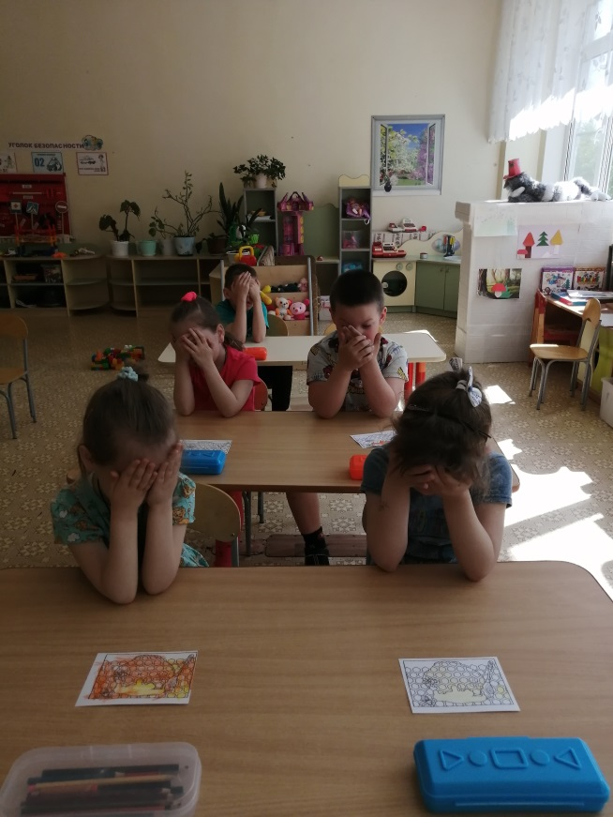
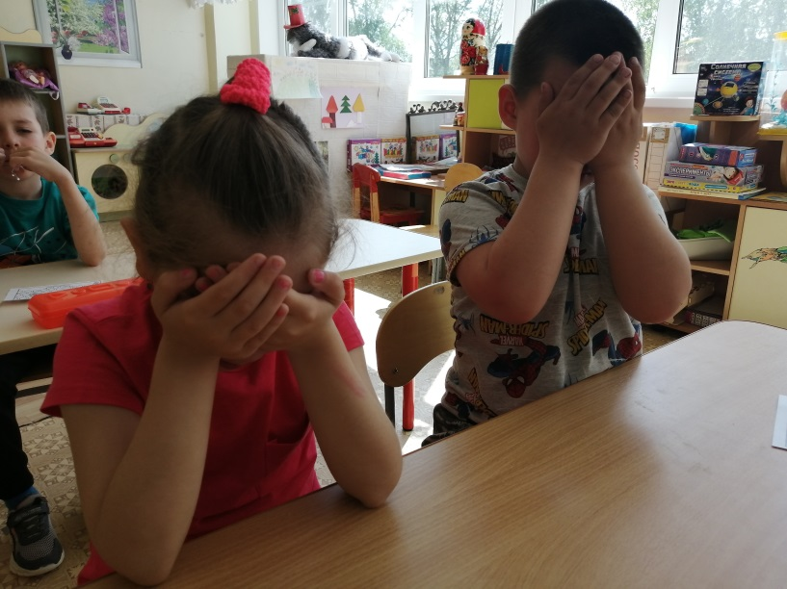
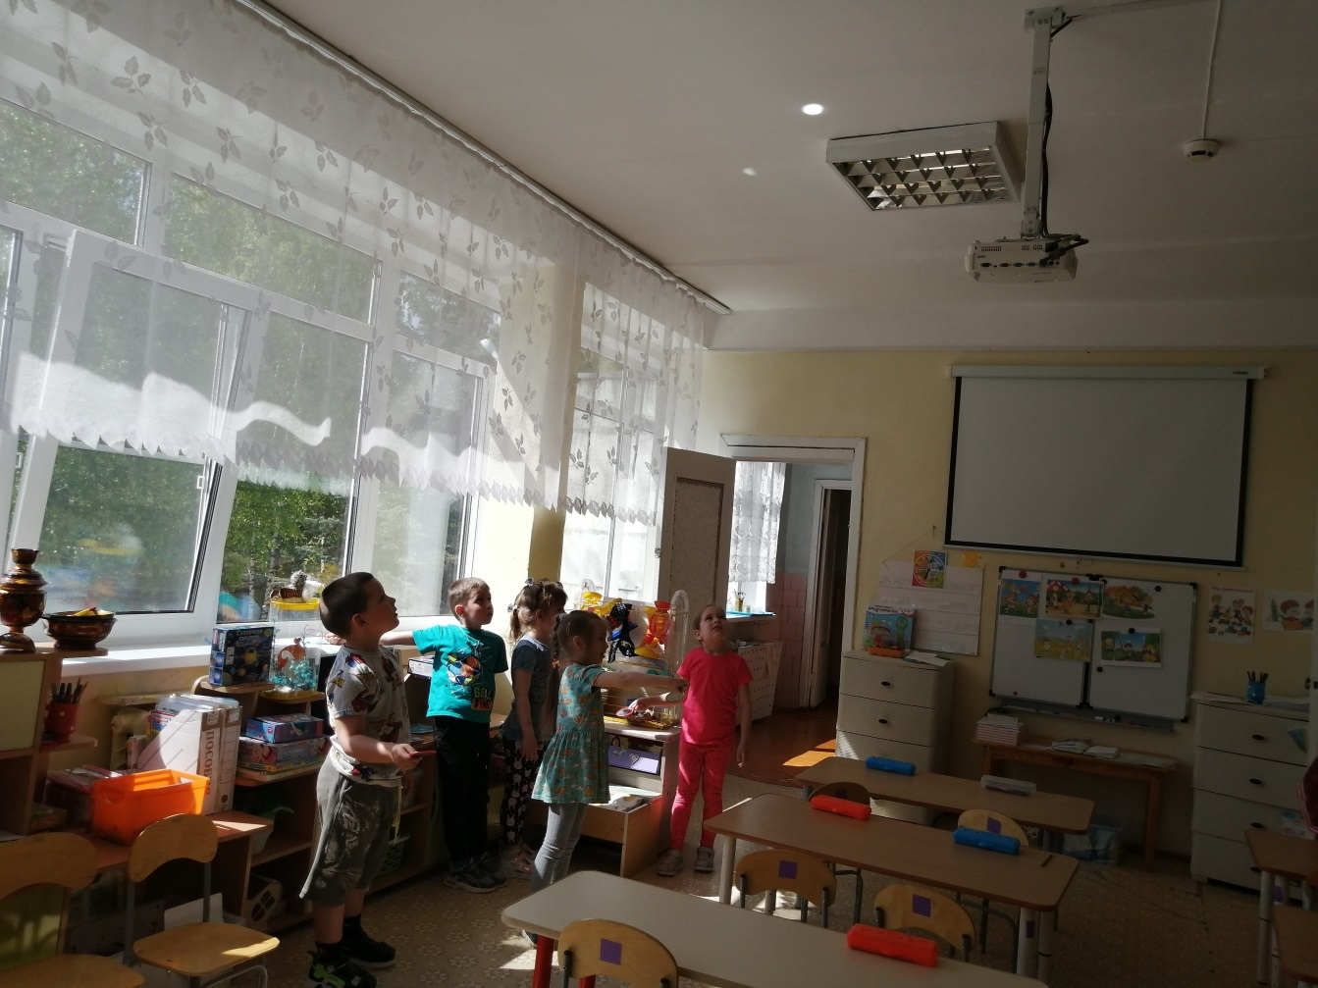
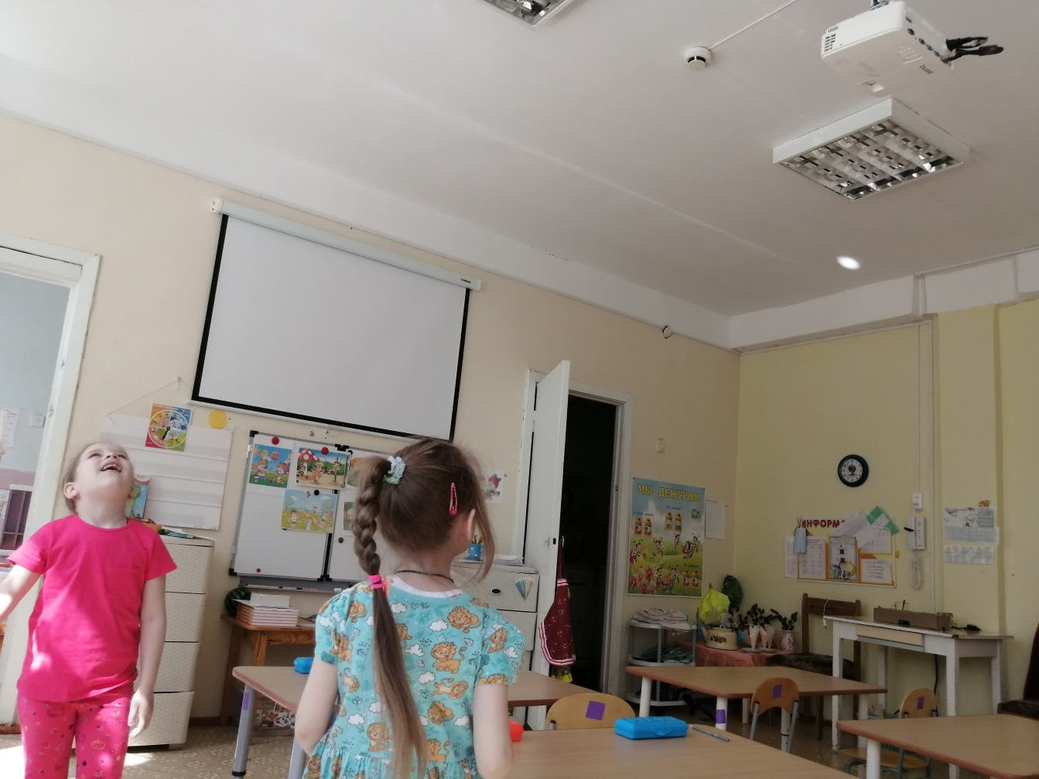
Глазодвигательная игра «Солнечные зайчики»
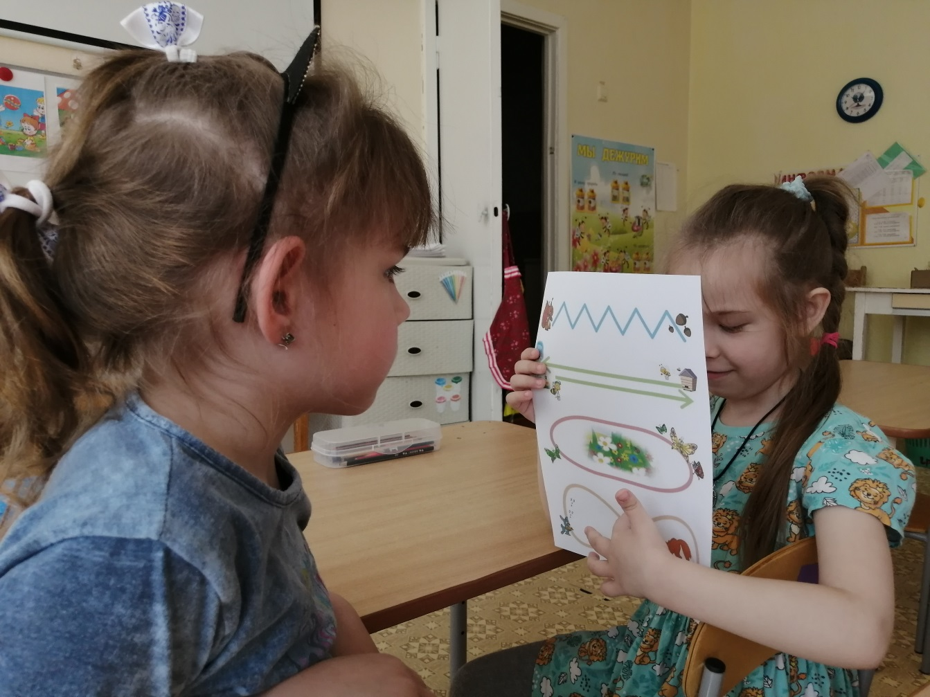

Работа в парах «Веселые дорожки»

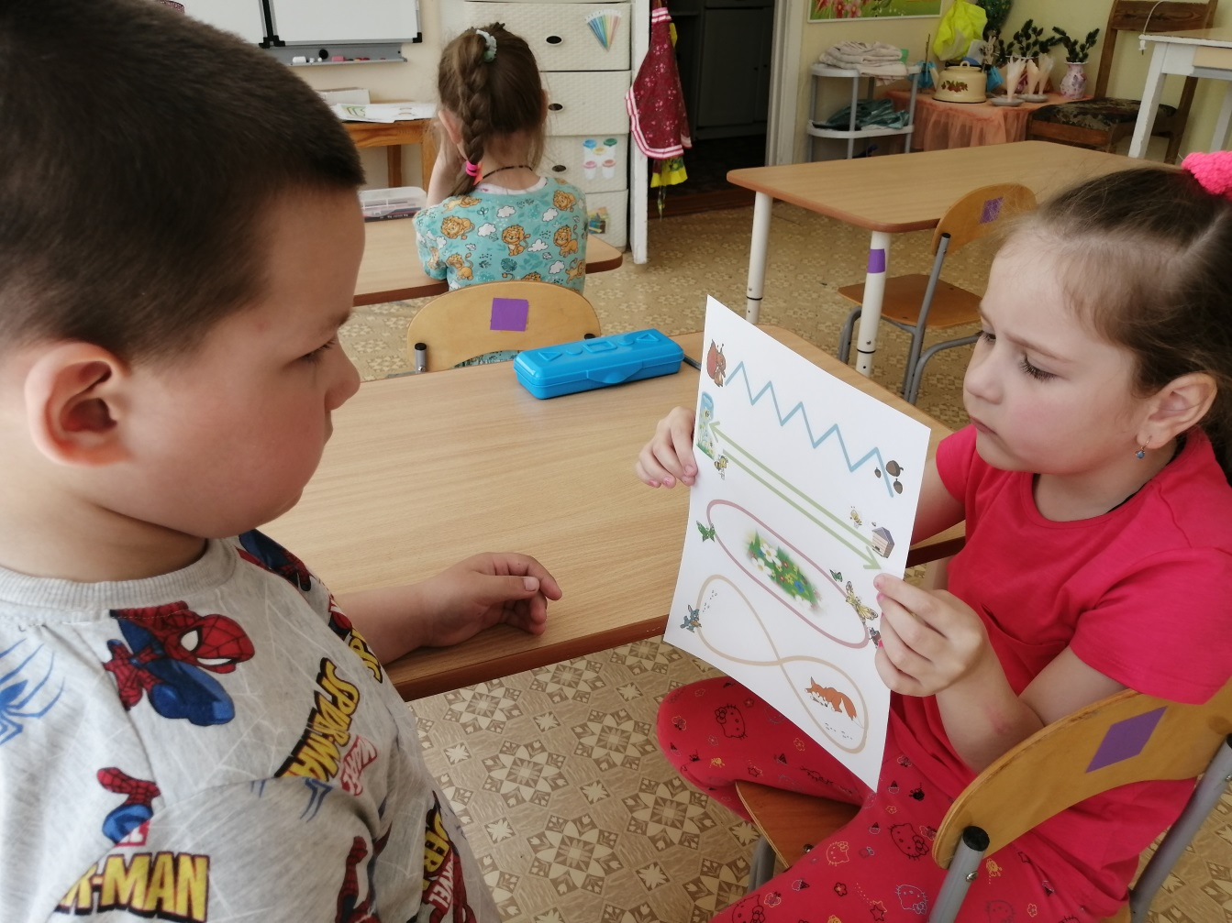

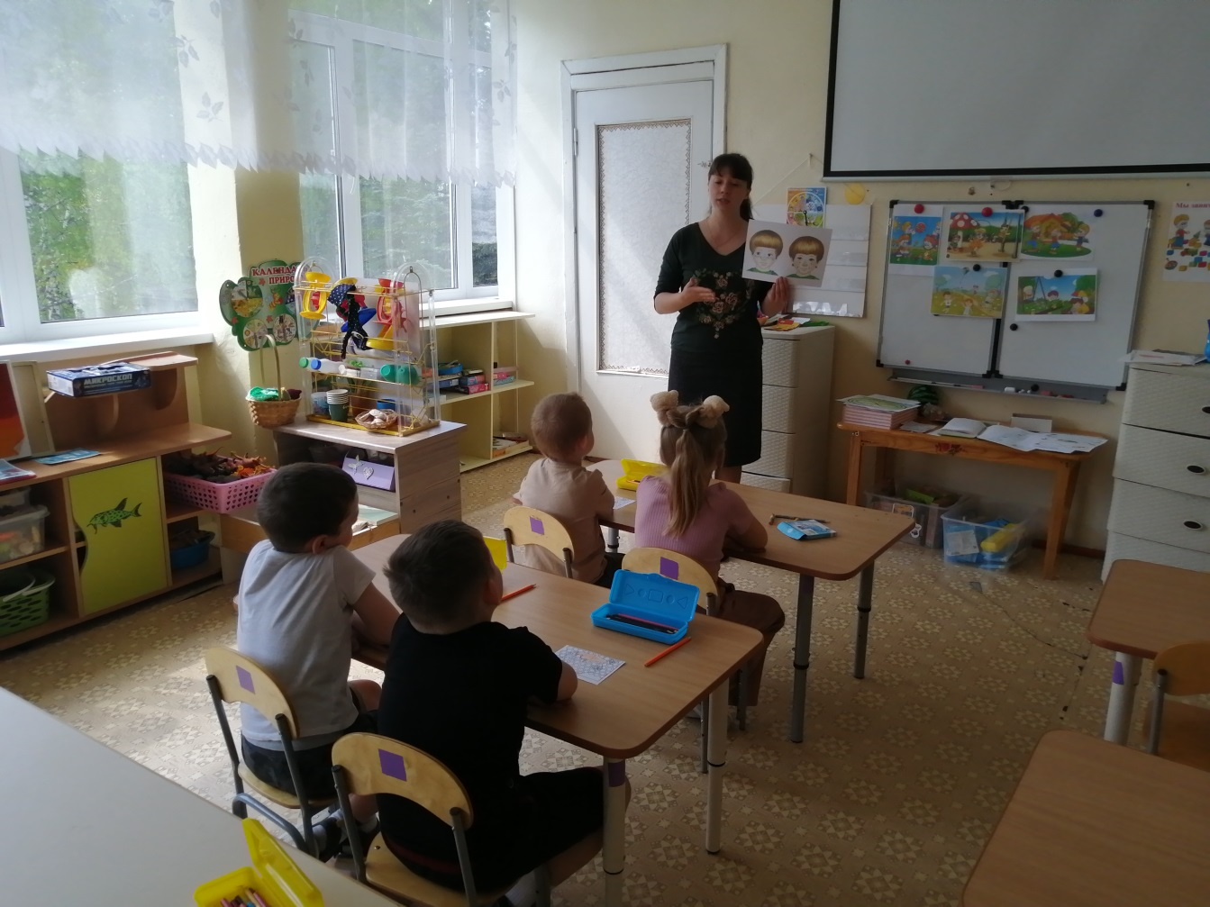

Знакомство с основными правилами выполнения глазодвигательных упражнений

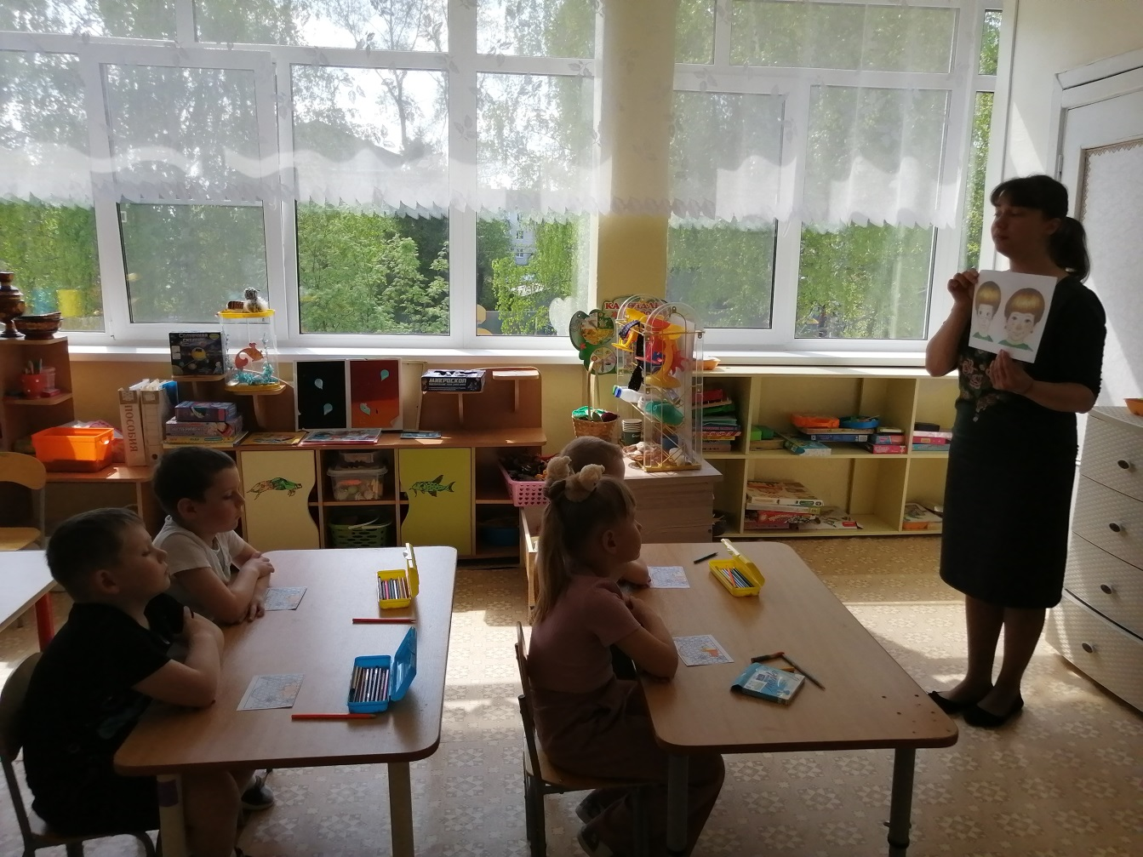

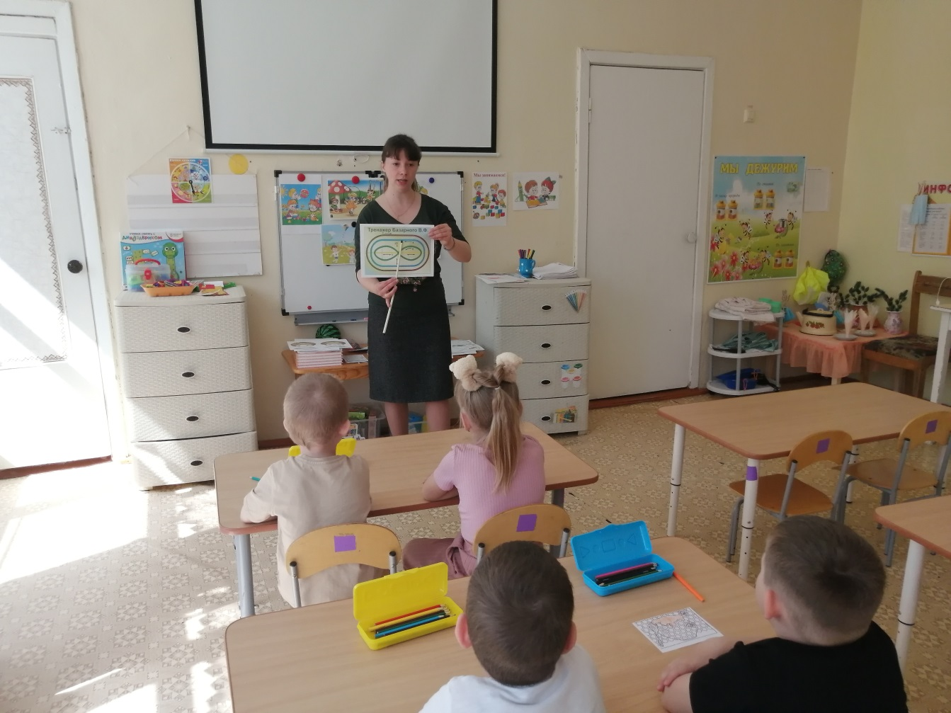
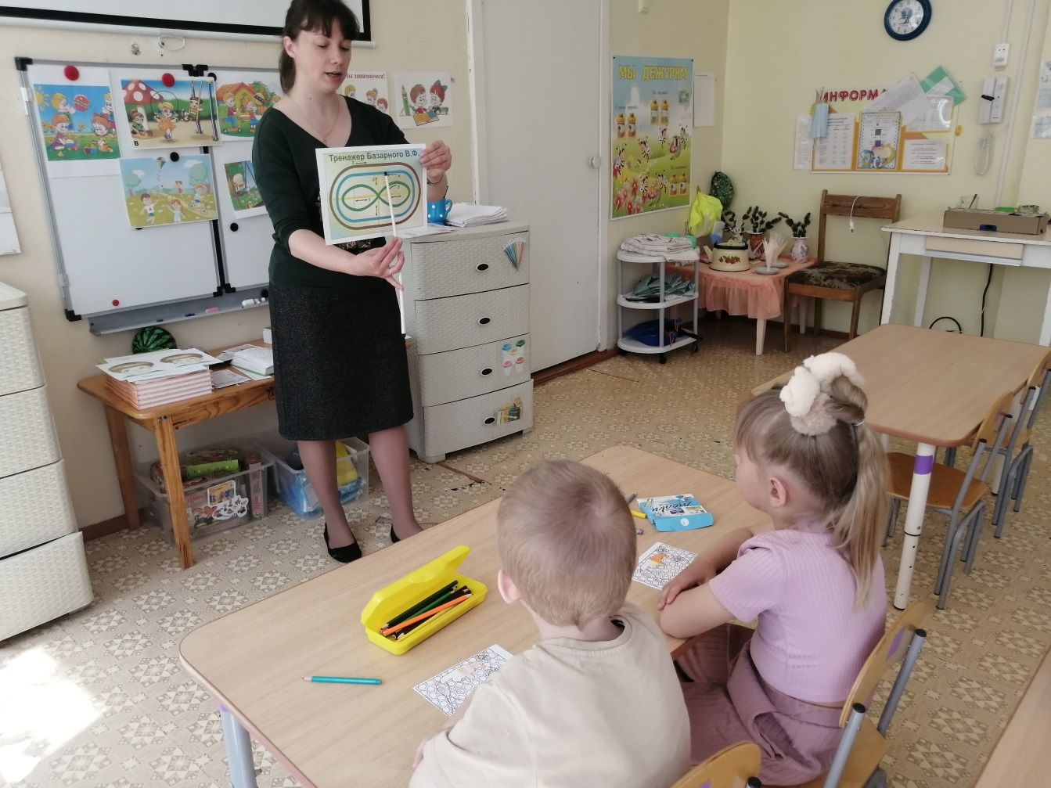
Работа с офтальмотренажером Базарного

